Модуль:

Backend – разработка на фреймворке Spring

Промежуточная аттестация

Демонстрация работы приложения

Выполнил: Махотин К.Д.

Ссылка на гитхаб: <https://github.com/cheerfulcow/Spring_attestation.git>

Аутентификация:

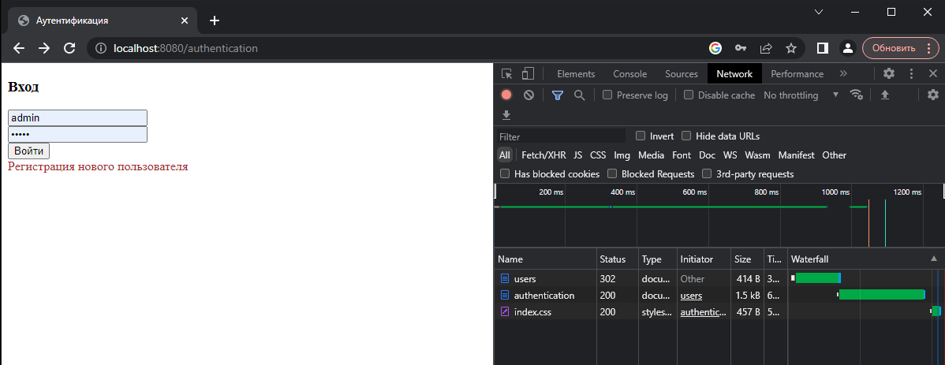

Регистрация нового пользователя, шифрование паролей

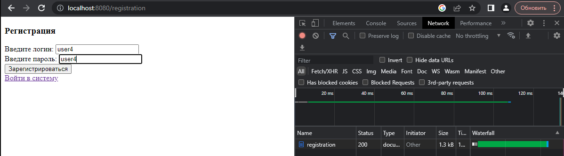

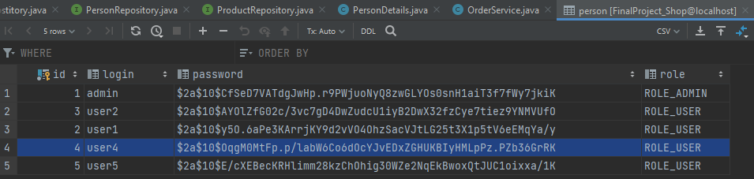

Личный кабинет администратора

Главная страница

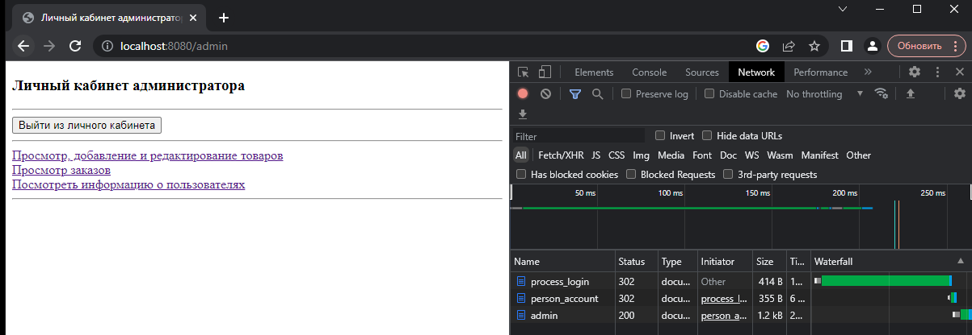

Просмотр всех товаров

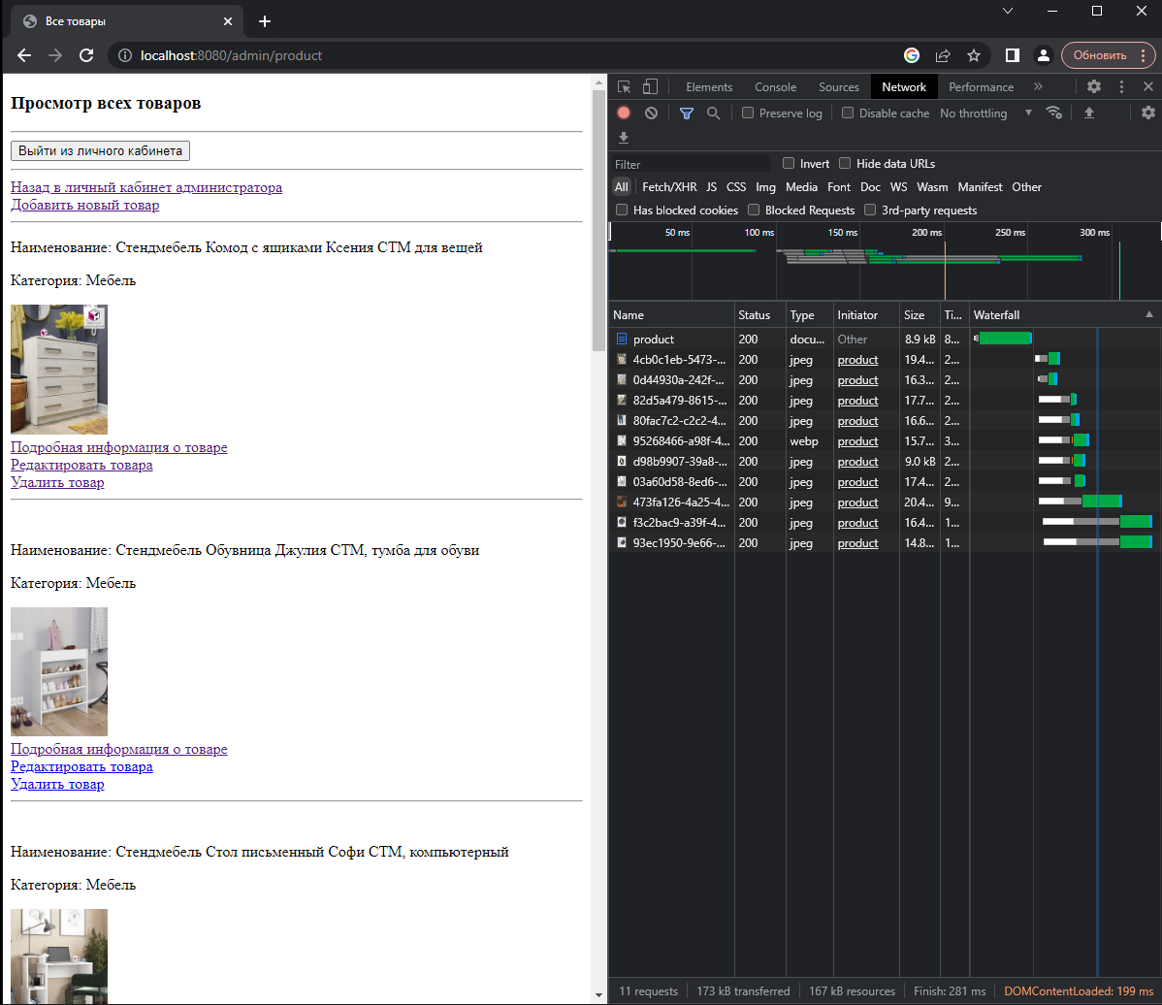

Добавление нового товара

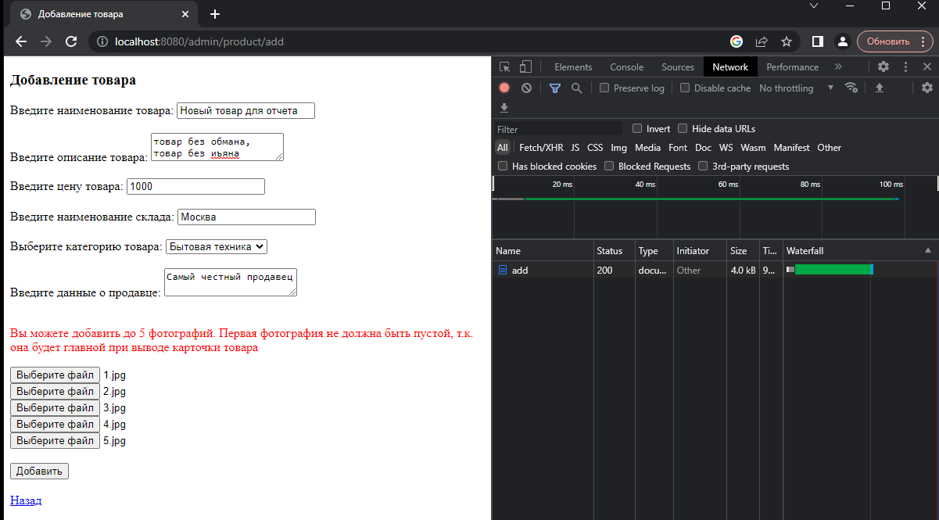

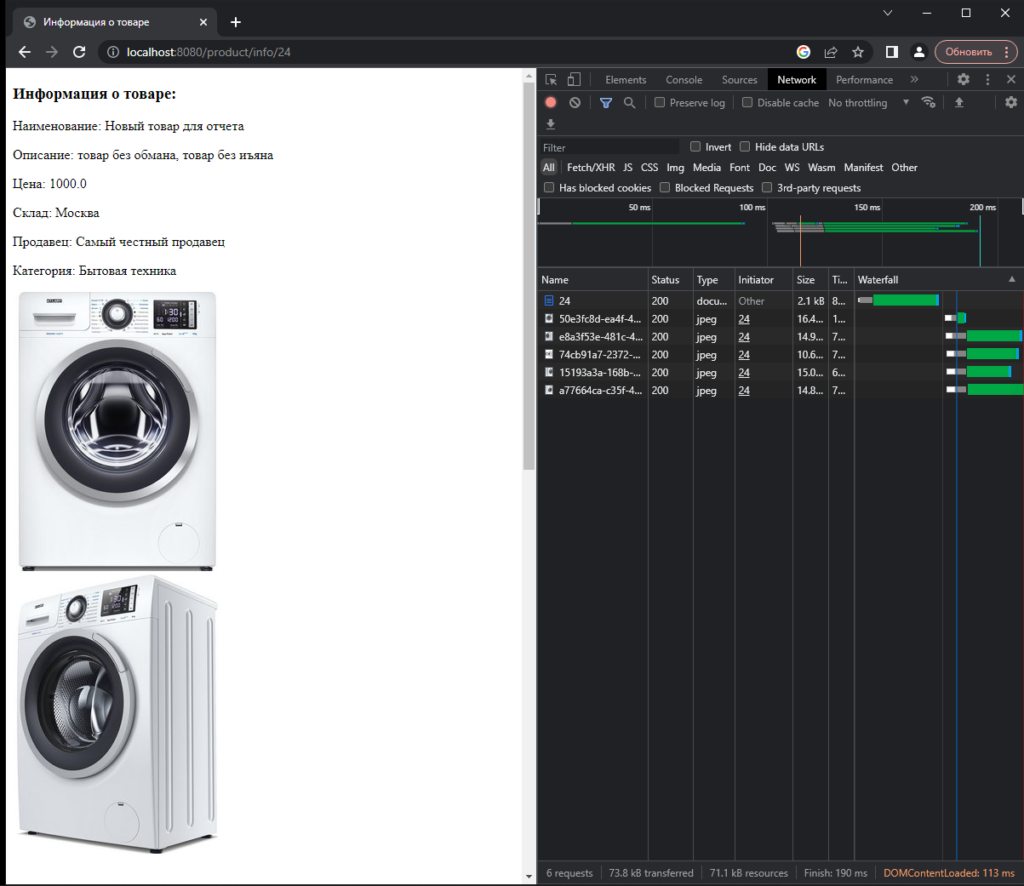

Удаление товара

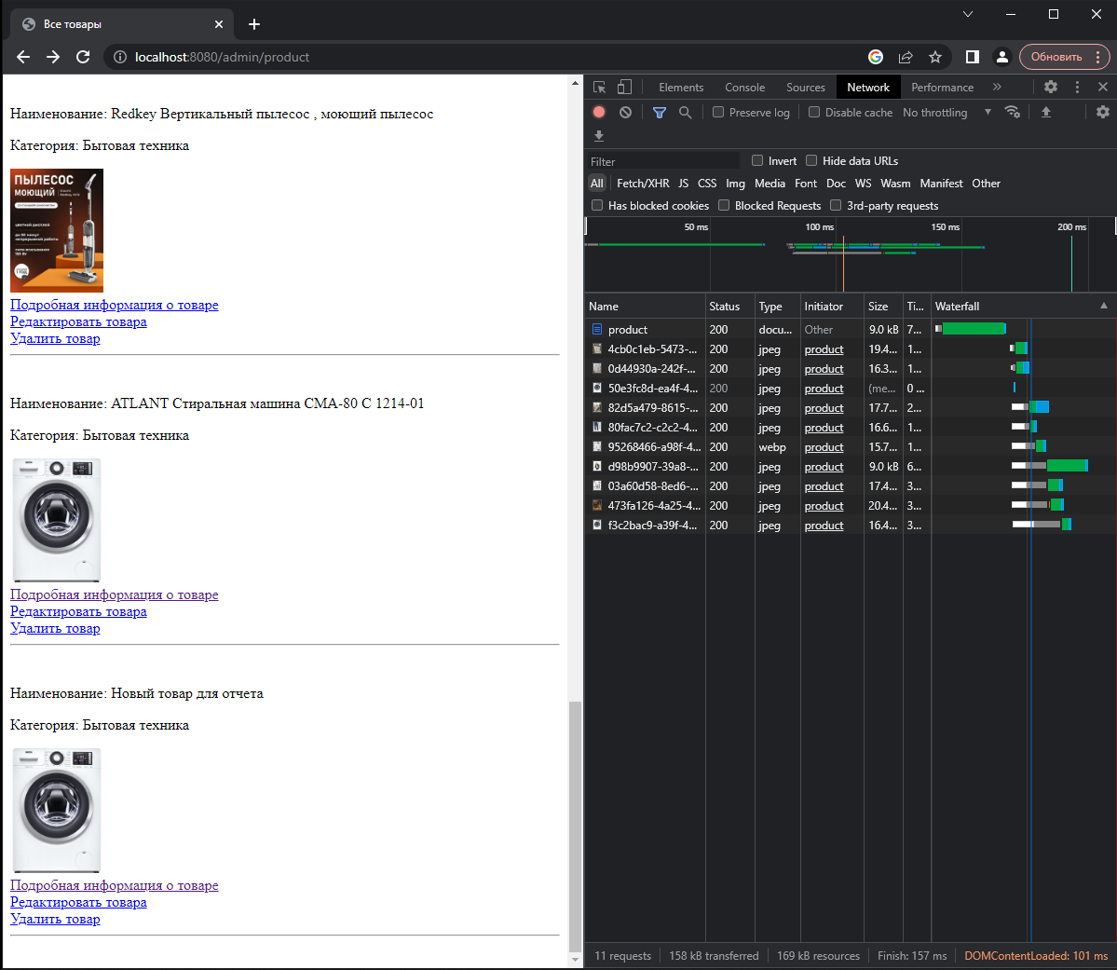

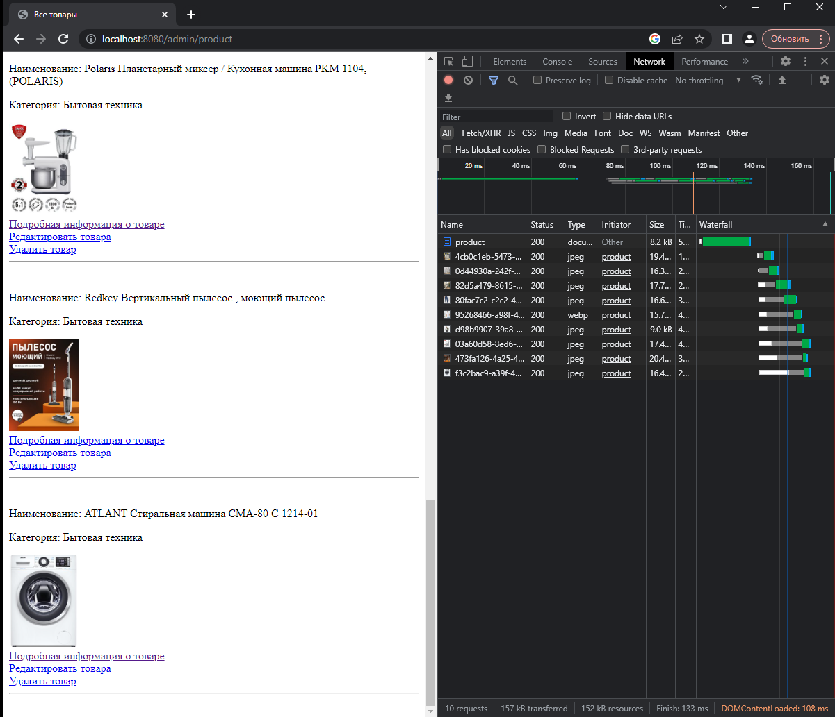

Меню редактирования товара

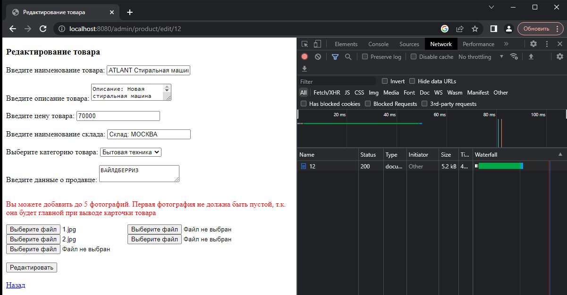

Информация о товаре после редактирования

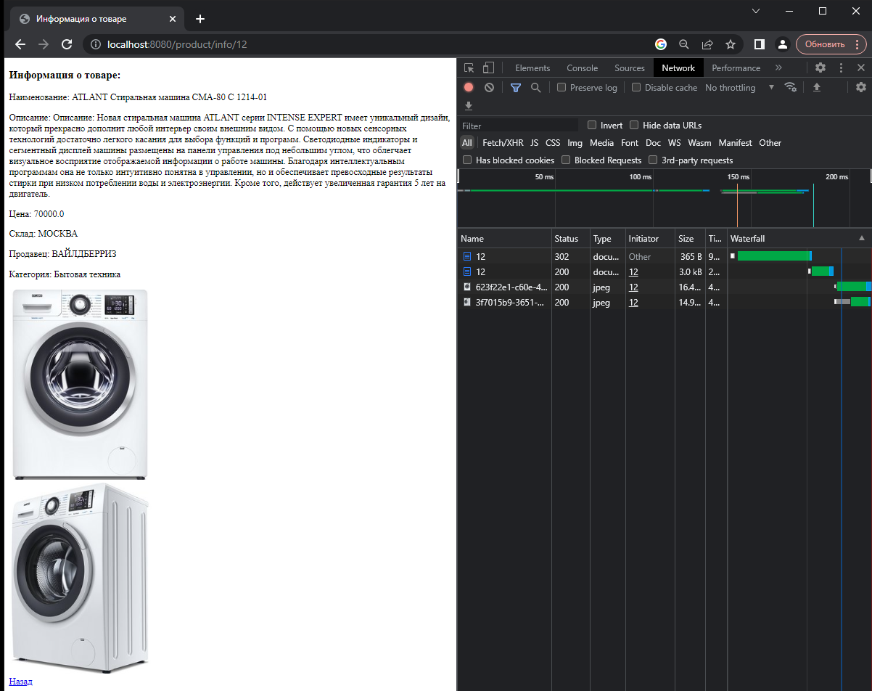

Просмотр всех заказов

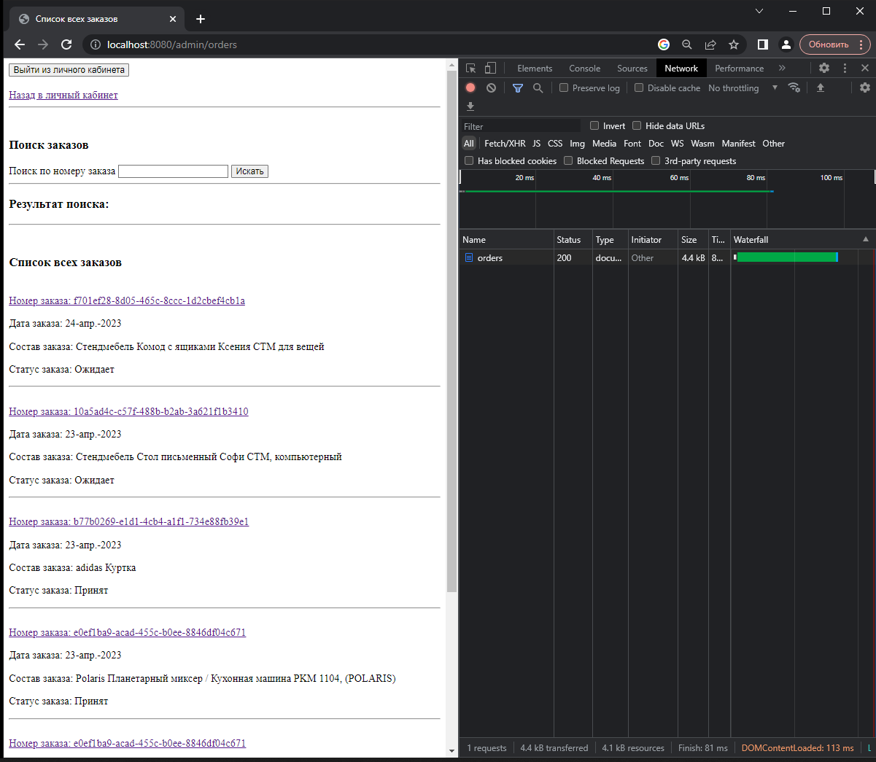

Поиск заказа по последним 4 символам номера заказа

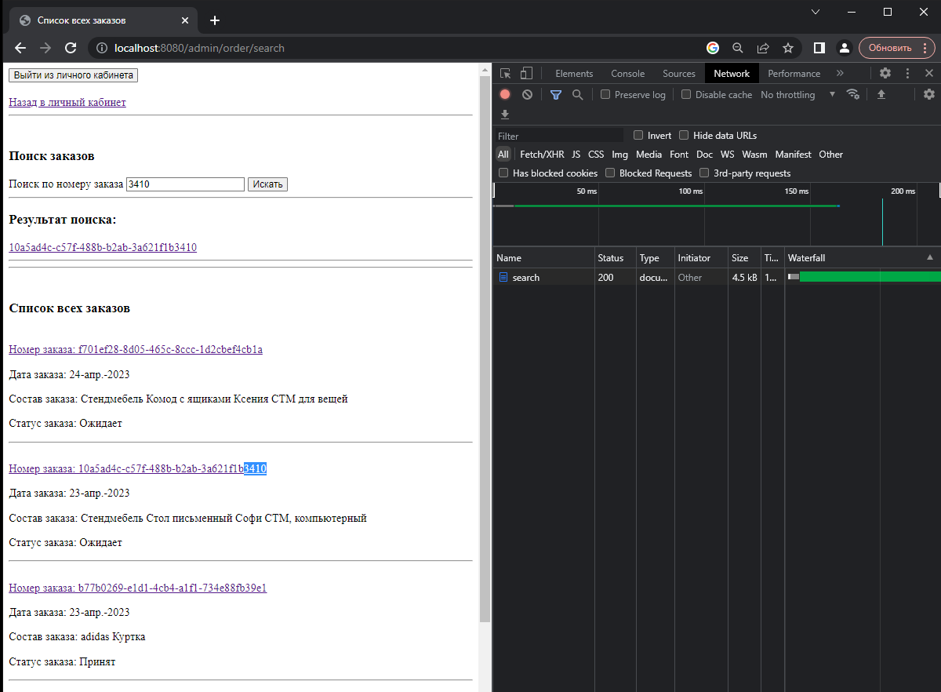

Просмотр информации о заказе

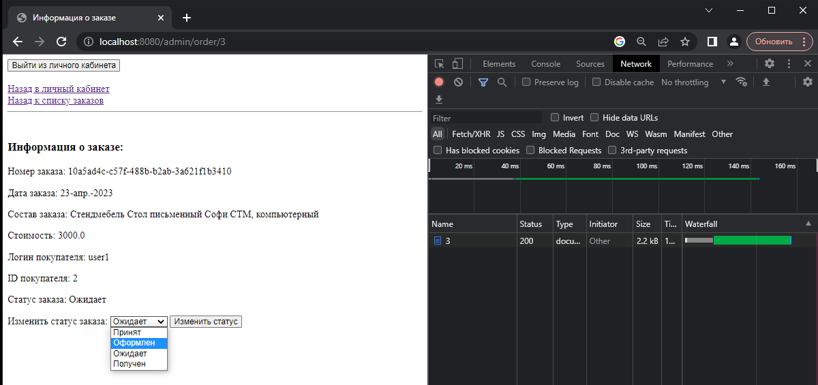

Изменение статуса заказа

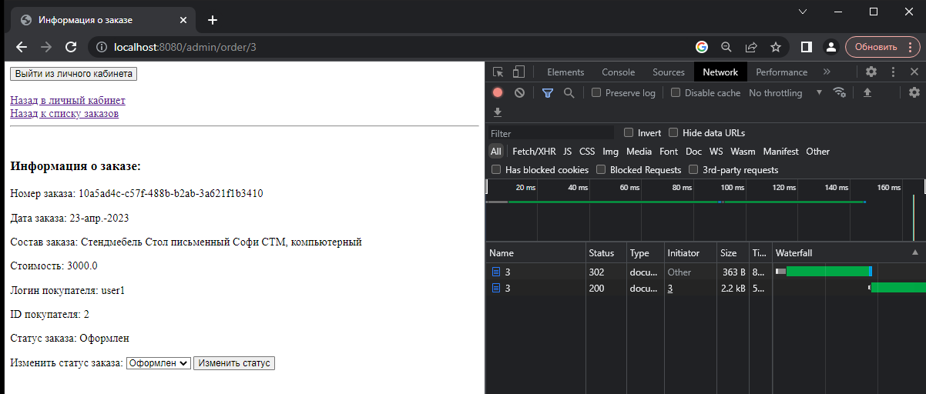

Просмотр информации о пользователях

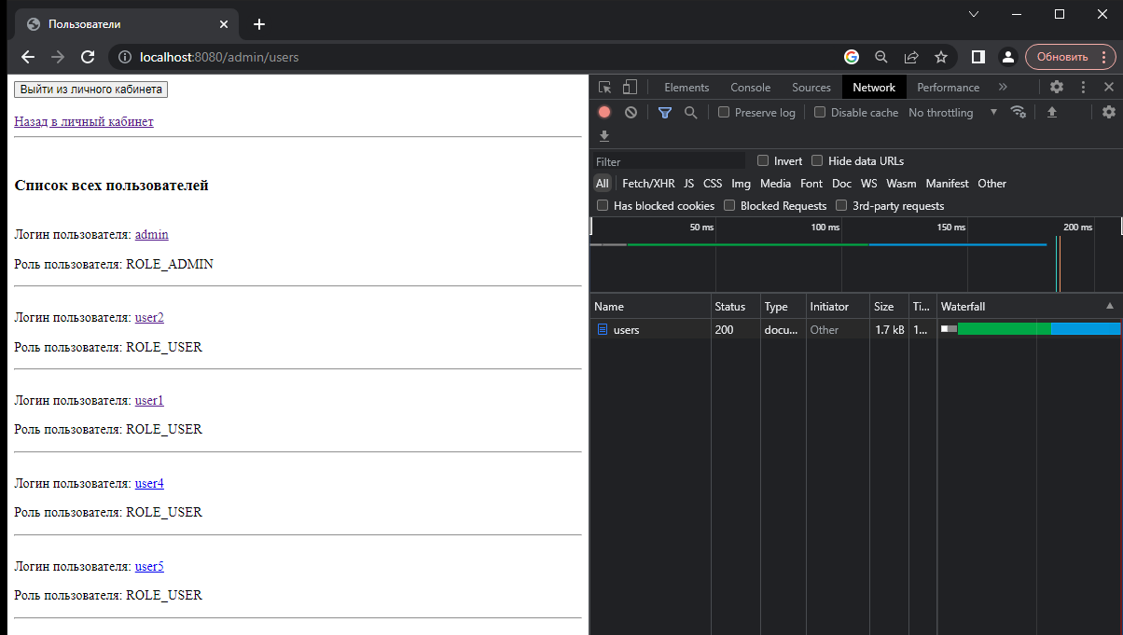

Смена роли для пользователя admin недоступна

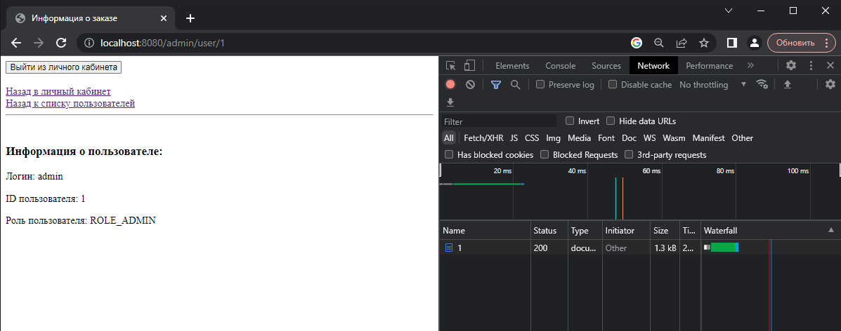

Возможность смены роли другим пользователям

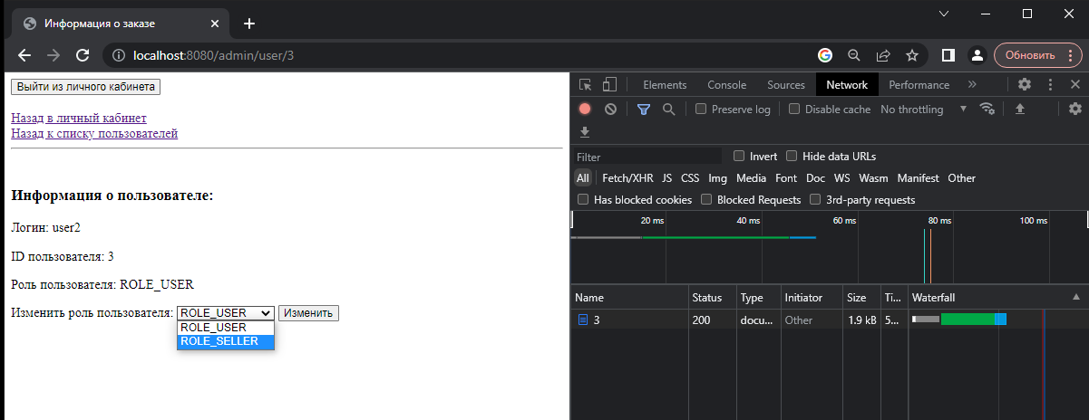

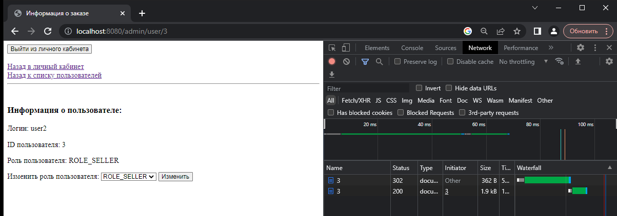

Выход из личного кабинета администратора

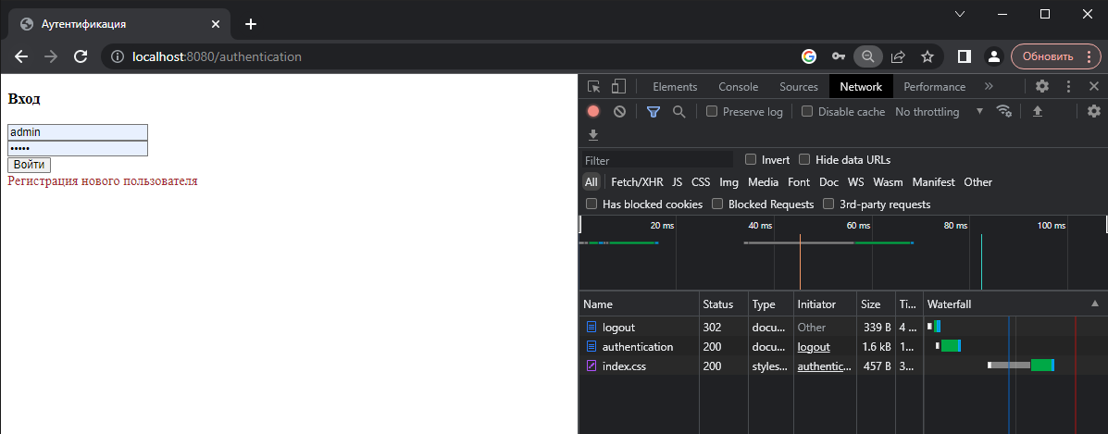

ЛИЧНЫЙ КАБИНЕТ ПОЛЬЗОВАТЕЛЯ

Главная страница

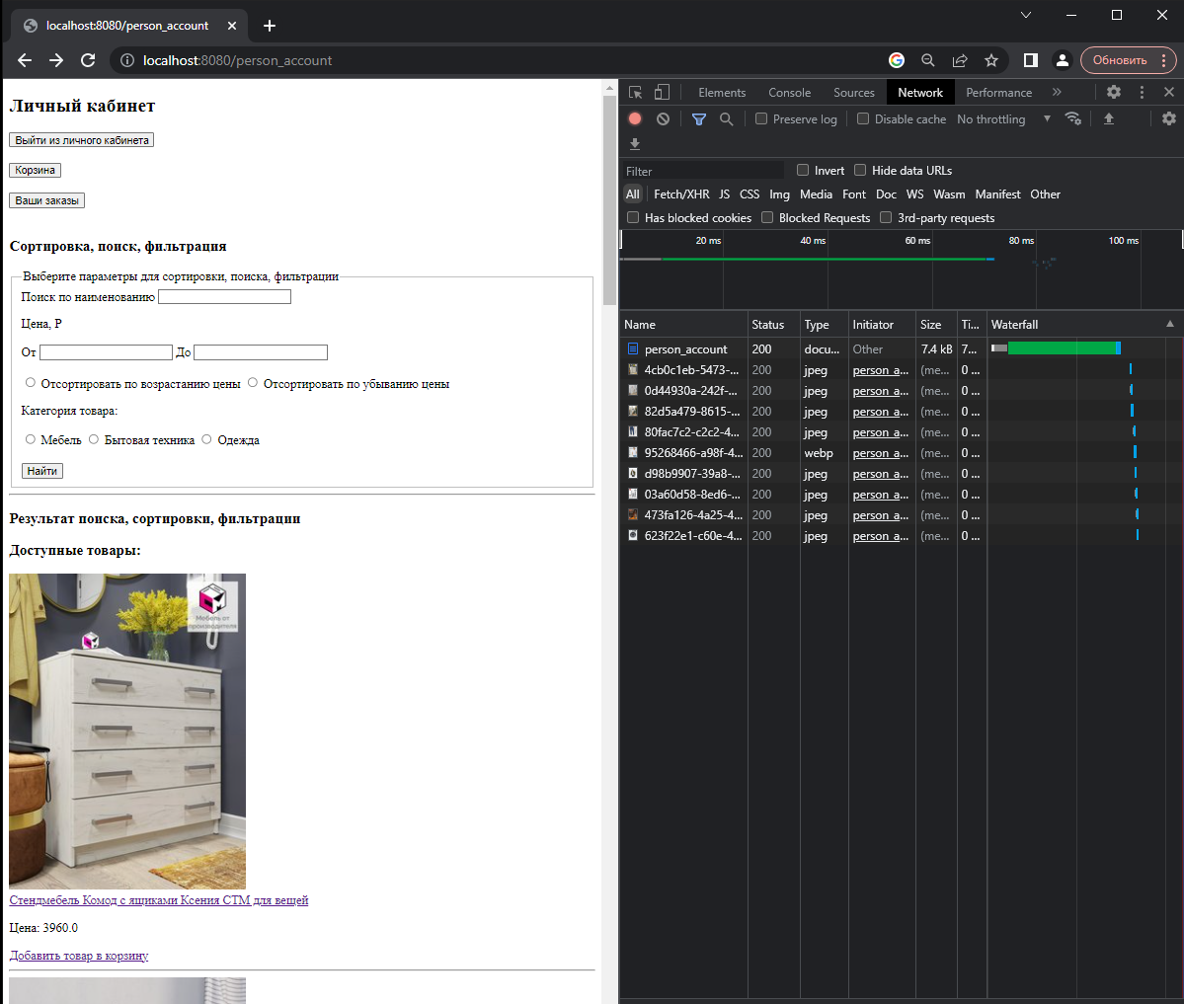

Работа поиска и фильтрации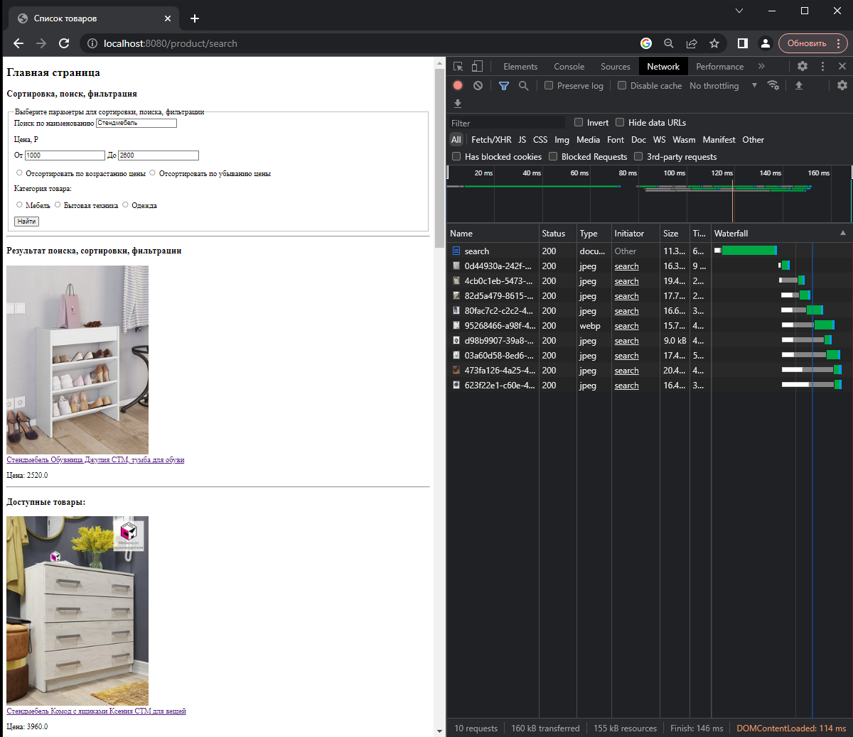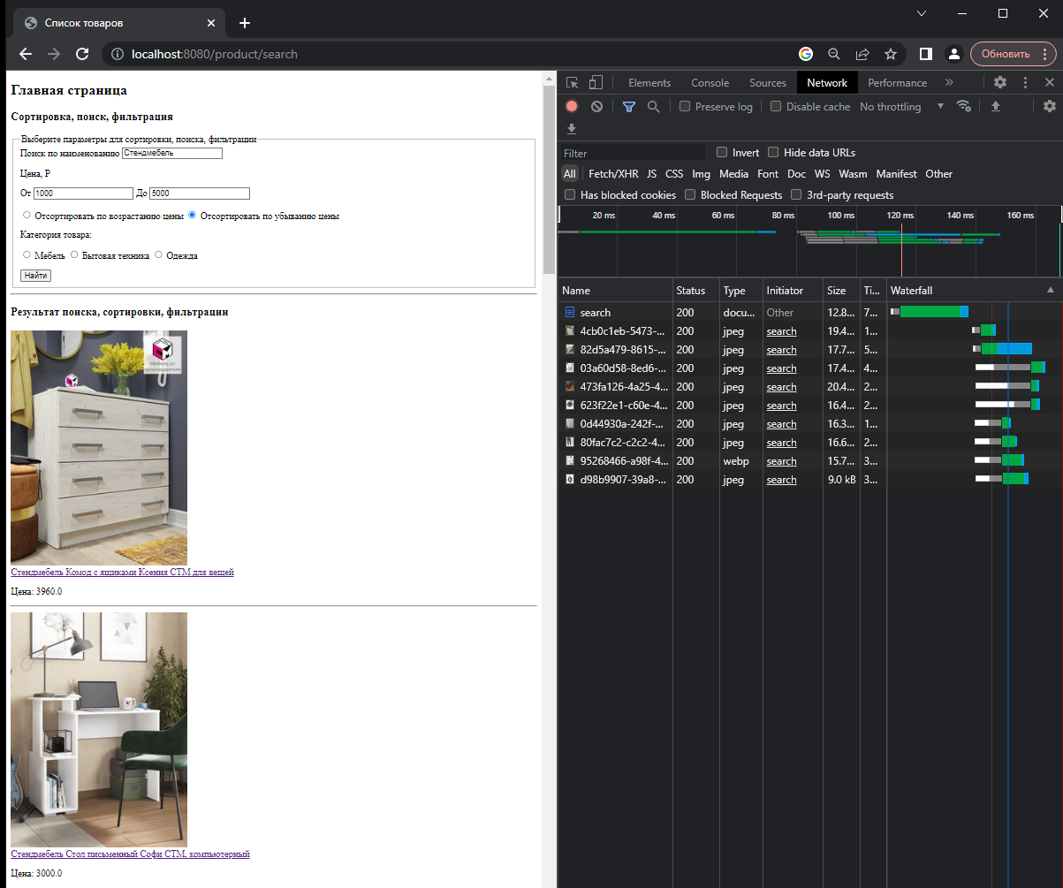

Просмотр информации о товаре

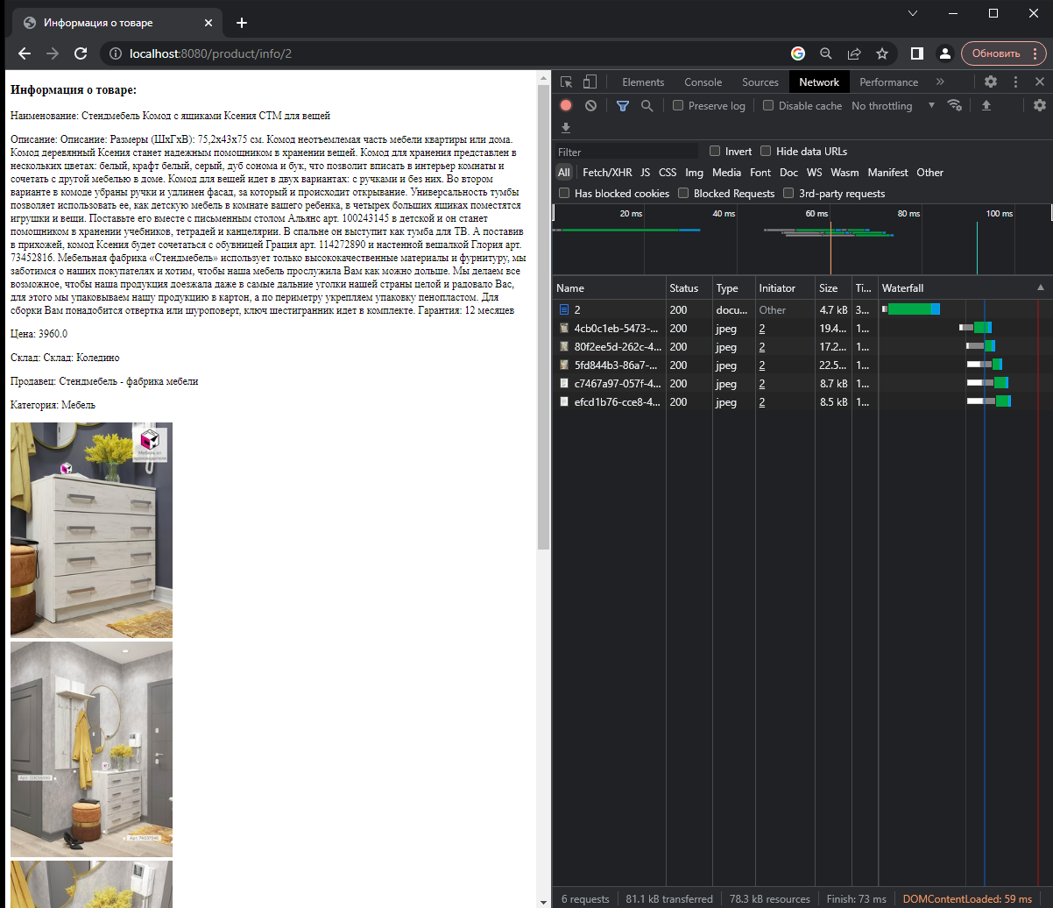

Добавление товаров в корзину

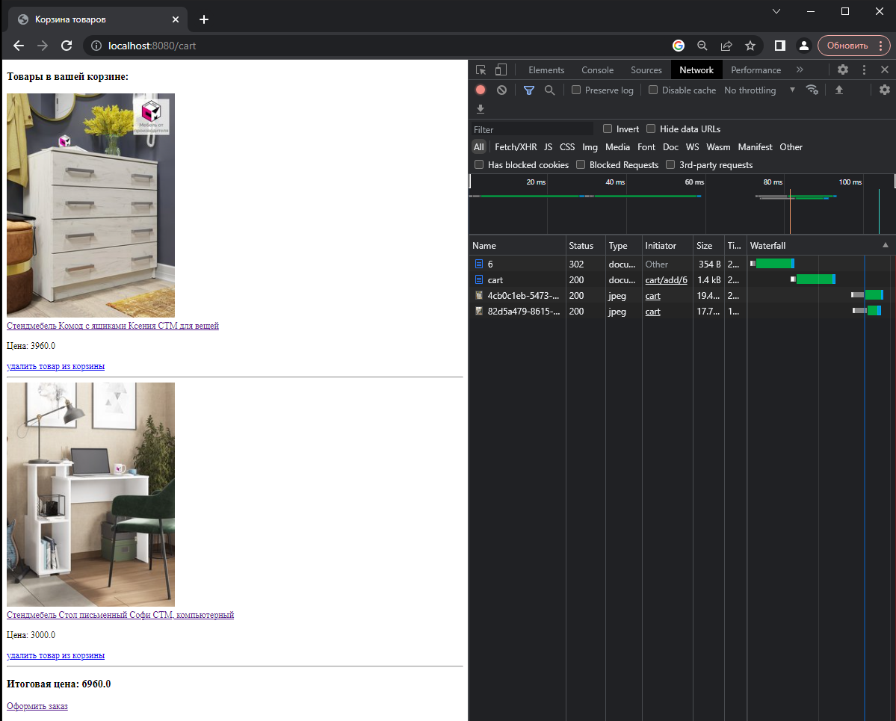

Удаление верхнего товара из корзины

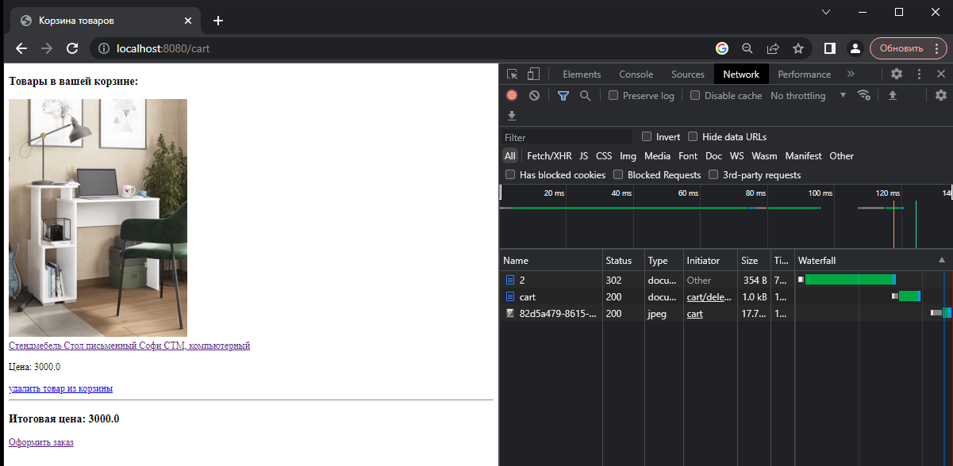

Оформление заказа, история заказов

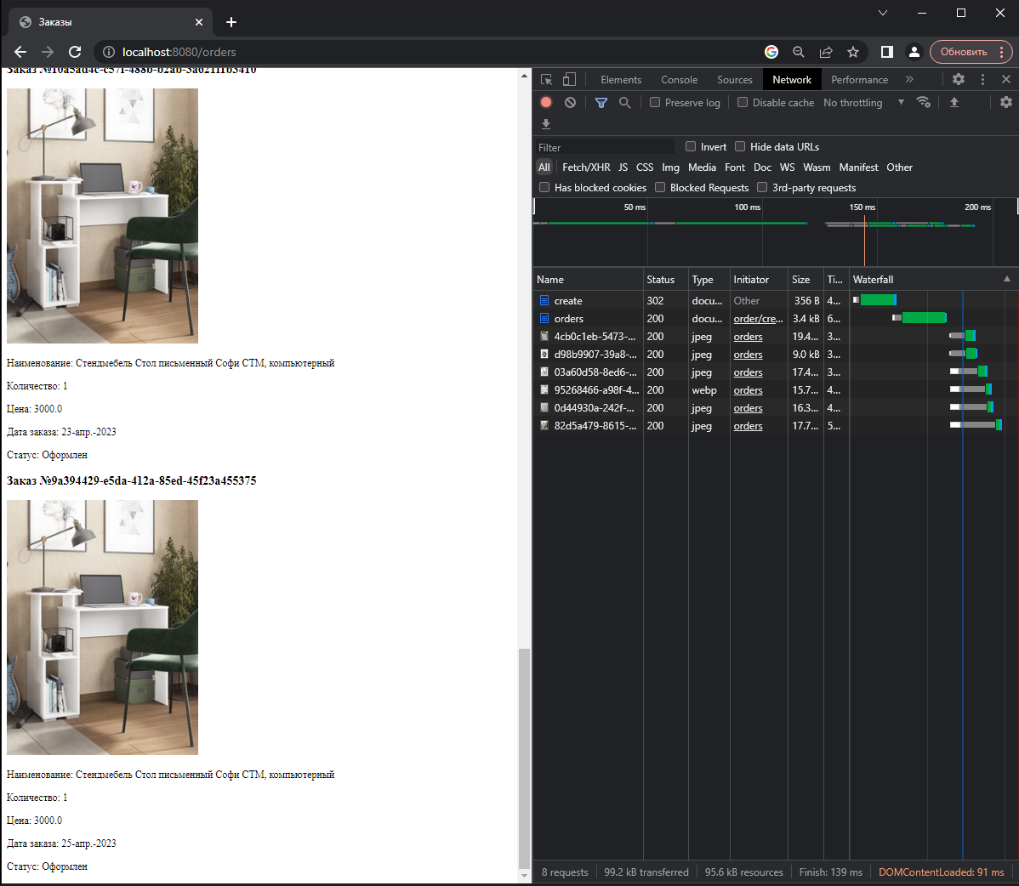

Очищение корзины после формирования заказа

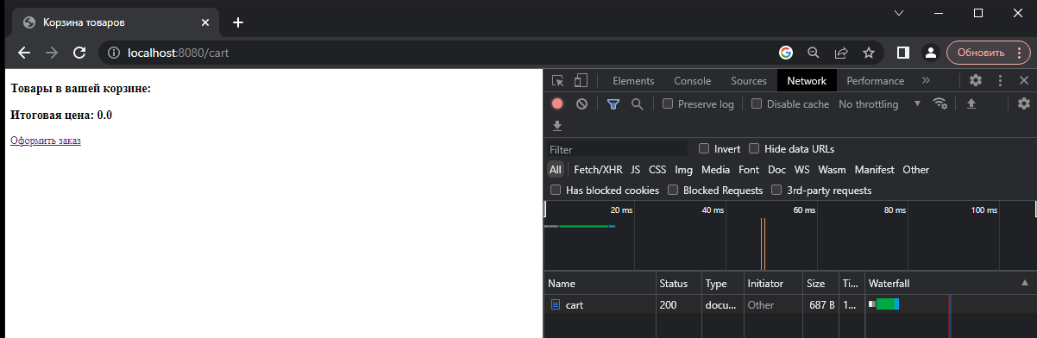

Выход из личного кабинета пользователя

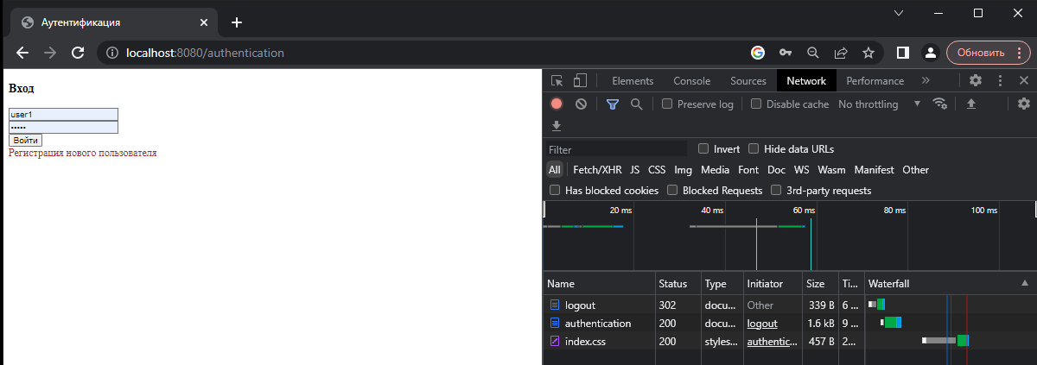

НЕАВТОРИЗОВАННЫЕ ПОЛЬЗОВАТЕЛИ

Главная страница

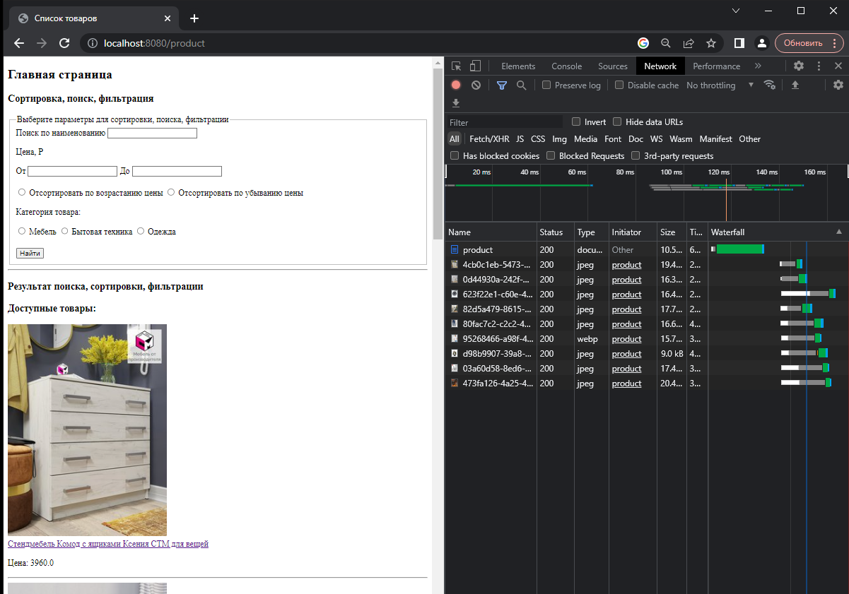

Просмотр подробной информации о выбранном товаре

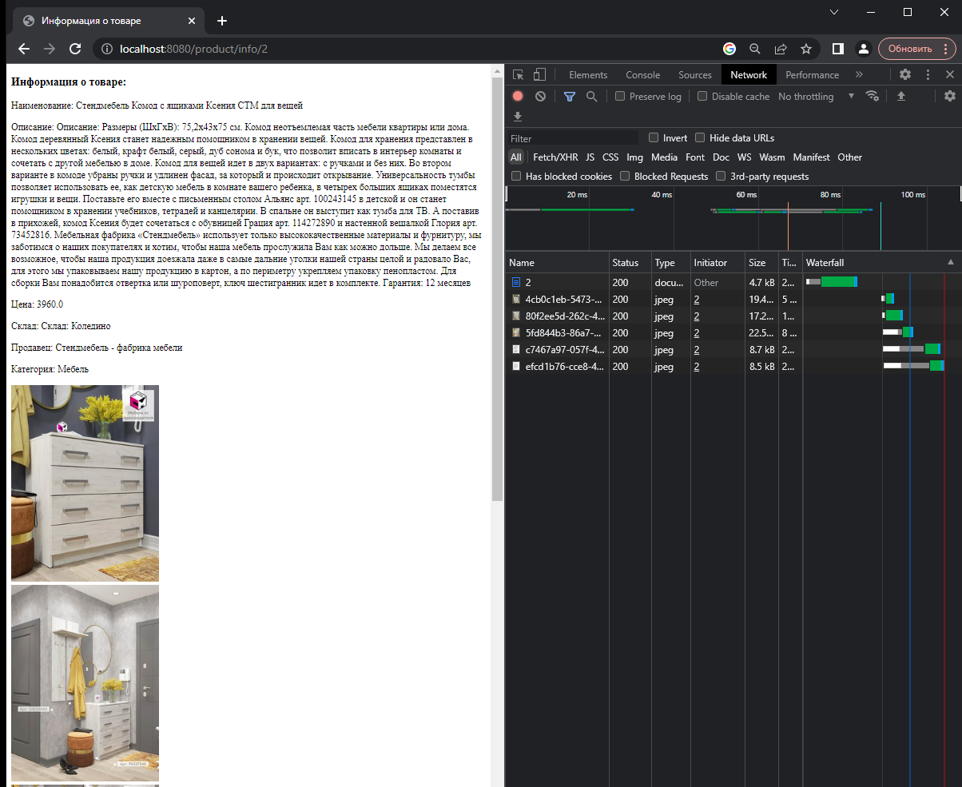

Работа поиска, сортировки, фильтрации

